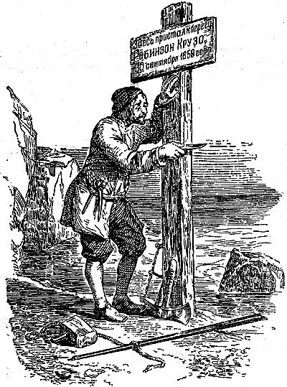 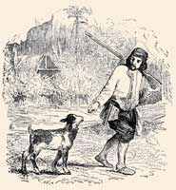

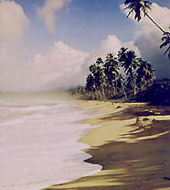

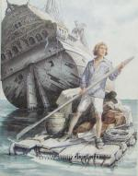 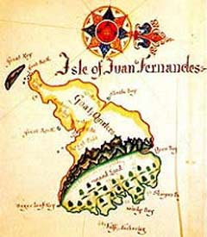

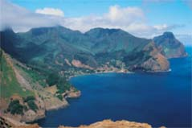

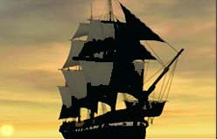 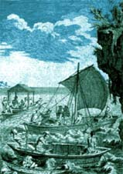 [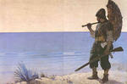](http://go.mail.ru/frame.html?&imgurl=http%3A%2F%2Fwww.pravmir.ru%2Fuploads%2Frobinson_crusoe_001.jpg&pageurl=http%3A%2F%2Fblogs.mail.ru%2Fmail%2Fm__---__m%2F6cf2a10578d6f0f1.html&id=59108015&iid=5&imgwidth=1074&imgheight=712&imgsize=111662)

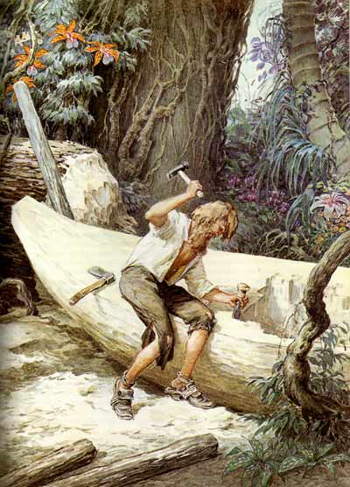 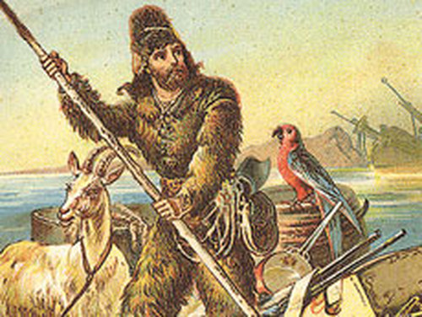 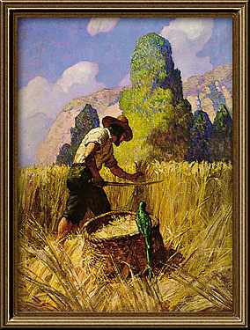

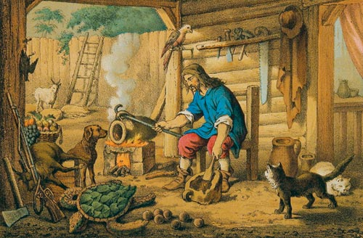 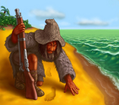

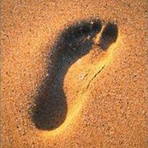

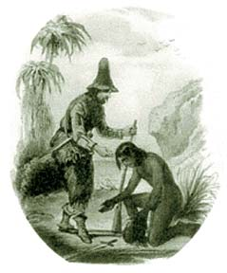 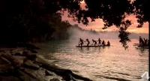

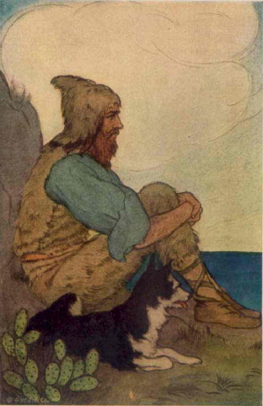

***Настольная игра***

**«Путешествие по острову Робинзона»**

***Правила игры***:

Пройди по острову, на котором оказался Робинзон Крузо и вернись на корабль.

Опасности нет. Иди дальше!

Пропусти один ход, осмотрись! Тебя может поджидать опасность!

Пропусти два хода. Отдохни…

Тебе повезло! Ты уходишь далеко вперед!

Вернись назад по стрелке, ты оказался в беде…

***Удачи тебе в этой увлекательной игре!***

Авторы-составители игры **: Гусева Евгения и Канунников Артур,** учащиеся 6 в и 6 б кл. МОУ «СОШ №30 им.Н.Н.Колокольцова»

Преподаватели: Бобровская Л.В., Федорченко С.В.